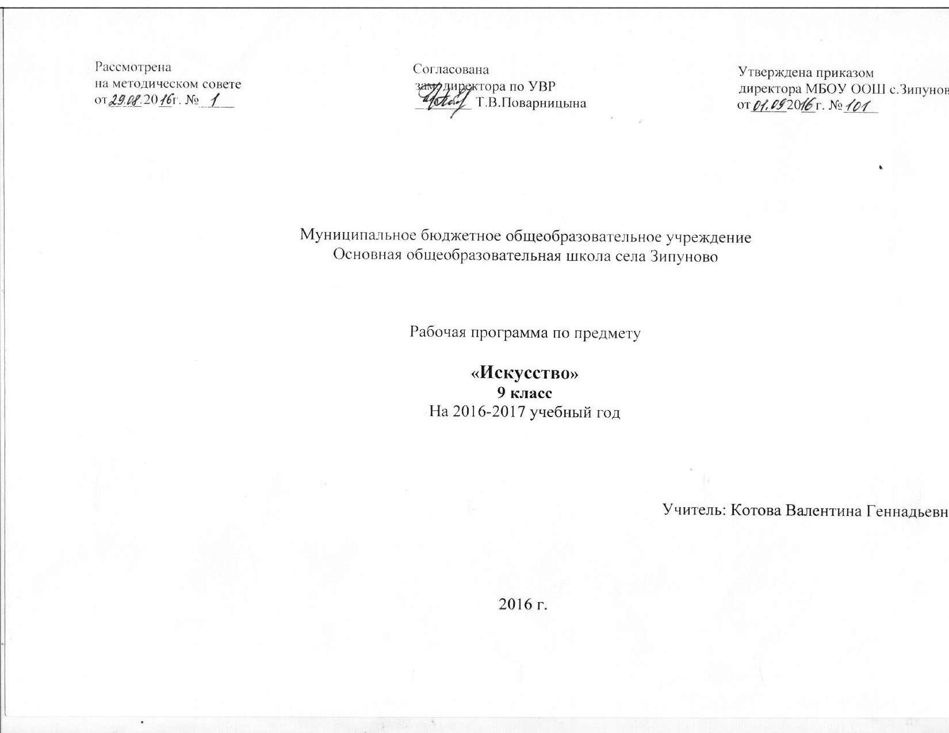 ПОЯСНИТЕЛЬНАЯ ЗАПИСКА.
8-9 классы основной общеобразовательной школы, рассматриваются как важнейший этап образования и воспитания школьников. Изучение искусства в школе осуществляется в рамках базового курса и опирается на федеральный компонент государственного стандарта общего образования.
Рабочая программа разработана на основе федерального компонента государственного стандарта среднего (полного) образования по мировой художественной культуре и Примерной программы среднего (полного) образования по мировой художественной культуре для базового уровня.
Программа ориентирована на «МХК для 8-9 классов» под редакцией Г.И.Давыдовой.
Для обучения используются учебники для учащихся общеобразовательных учреждений «МХК 8 класс» Г.И. Данилова Москва, «Дрофа», 2011 год. «МХК 9 класс» Г.И. Данилова Москва, «Дрофа», 2011 год. Учебники включены в федеральный перечень учебников, рекомендован Министерством образования и науки РФ.
Материал изучается на базовом уровне.
Место предмета в базисном учебном плане
Федеральный базисный учебный план для образовательных учреждений Российской Федерации отводит 35 часов на обязательное изучение учебного предмета «Мировая художественная культура» на ступени основного общего образования на базовом уровне, из расчета 1 учебный час в неделю.
ЦЕЛЬ: дать представление о развитии мировой художественной культуры от истоков до современности.
ЗАДАЧИ:
1. развивать чувства, эмоции, образно-ассоциативное мышление и художественно-творческие способности;
2. воспитывать художественно-эстетический вкус, потребность в освоении ценностей мировой культуры;
3. освоить знания о стилях и направлениях в мировой художественной культуре, их характерных особенностях; о вершинах художественного творчества в отечественной и зарубежной культуре;
4. овладевать умениями анализировать произведения искусства, оценивать их художественные особенности, высказывать о них собственное суждение;
5. использовать приобретенные знания и умения для расширения кругозора, осознанного формирования собственной культурной среды.
В результате изучения мировой художественной культуры ученик должен знать:

· основные факты жизненного и творческого пути выдающихся деятелей мировой художественной культуры;
· устанавливать ассоциативные связи между произведениями разных видов искусства;
· выполнять учебные и творческие работы в различных видах художественной деятельности;
· проводить самостоятельную исследовательскую работу (готовить рефераты, доклады, сообщения);
·уметь:
· пользоваться основной искусствоведческой терминологией при анализе художественного произведения;
· использовать выразительные возможности разных видов искусства в самостоятельном творчестве;
· участвовать в научно-практических семинарах, диспутах и конкурсах.
Требования к уровню подготовки учащихся
Требования к уровню подготовки учащихся нацелены на тот объём знаний, который позволяет ориентироваться в окружающем мире, понимать мотивы поведения и поступки других людей и, следовательно, максимально эффективно взаимодействовать с ними и успешно функционировать в обществе.
В соответствии с требованиями, обозначенными в Государственном стандарте, ученик должен:
VIII класс
• иметь представление о значении искусства в жизни человека;
• понимать возможности искусства в отражении вечных тем жизни;
• рассматривать искусство как духовный опыт человечества;
• размышлять о произведениях различных видов искусства, высказывая суждения о их функциях (познавательной, коммуникативной, эстетической, ценностно-ориентирующей);
• иметь представление о многообразии видов, стилей и жанров искусства, об особенностях языка изобразительных (пластических) искусств, музыки, литературы, театра
и кино;
• использовать опыт художественно-творческой деятельности на уроках, во внеурочных и внешкольных занятиях искусством.

IX класс
• представлять значение разнообразных явлений культуры и искусства для формирования духовно-нравственных ориентации современного человека;
• понимать функции искусства (социально-ориентирующая, практическая, воспитательная, зрелищная, внушающая, предвосхищающая будущее и др.);
• ориентироваться в окружающем культурном пространстве; понимать значимость народного, религиозного, классического искусства в их соотношении с массовой культурой;
• понимать особенности художественного языка разных видов искусства;
• осуществлять самостоятельный поиск и обработку" информации в области искусства, используя современные технологии;
• выражать собственные суждения и оценки о произведениях искусства прошлого и настоящего;
• использовать приобретенные знания, практические умения и навыки общения с искусством в учебной деятельности,
при организации досуга, творчества, самообразования, при выборе направления своего культурного развития.
Контроль осуществляется в следующих видах:
входной, текущий, тематический, итоговый, тестирование
Форма контроля: практическая работа, самостоятельная работа, устный опрос.
Учебно-тематический план.
№ | Тема | Количество часов
№ | Тема | 8 класс | 9 класс
1 | Цивилизация и культура | 4
2 | Единство и многообразие культуры. | 3
3 | Особенности художественной культуры Древнего Египта. | 3
4 | Своеобразие художественной культуры Древнего Востока. | 3
5 | Греция- «колыбель европейской цивилизации» | 3
6 | Художественные достижения доколумбовой Америки. | 4
7 | Идеал человека в культуре народов мира. | 3
8 | Герой и защитник Отечества. | 3
9 | Образ женщины- матери сквозь века. | 6
10 | Человек в мире Природы |  | 2
11 | Человек. Общество. Время. |  | 5
12 | Героический эпос народов мира. |  | 3
13 | Праздники и обряды народов мира |  | 4
14 | Своеобразие архитектурных традиций |  | 2
15 | Изобразительное искусство народов мира |  | 5
16 | Своеобразие музыкальной культуры. |  | 4
17 | Театр народов мира. |  | 4
18 | Самобытность танцевальной культуры |  | 4
Итого |  | 34 + 1 резерв | 34 +1 резерв

Календарно-тематический план 9 класс.
№ урока |  | Тема урока | Элементы содержания изучаемого материала в соответствии с ФГОС | Количество часов | Содержание урока
№ урока | глава |  |  |  |  | Дата проведения
1 | Глава: Человек в мире природы. | Человек и природа.  Взгляд через века. | Постичь закономерности природы, понять ее «язык» и «душу».Место человека в природе. | 1 | «Завод» А.В. Мосолова, « Рельсы» Дешевова , «Этюд с железными дорогами» Шеффера, «Радость жизни» Анри Матиса.
2 |  | «Благословляю вас, леса, долины, нивы, горы, воды…» | Скольких художников, поэтов, композиторов пленила и вдохновила природа. | 1 | Шишкин И. «Лесные дали» « Сосновый бор» и др, Бунин И. «Листопад», К.Коро «Порыв ветра», композитор Шуман «Лесные сцены», Ф.Лист « Шум леса»,Штраус И. «Сказки венского леса».
3 | Человек. Общество. Время. | Пространство и время в зеркале мифов. | Мифологические представления о смене дня и ночи, времен года, представления о «Старом» и «Новом» годе. | 1 | Греческий бог Солнца – Гелеос и др.
4 |  | Человек эпохи Римской империи. | Каков человек эпохи Великой римской империи? | 1 | Цицирон, Римский полководец Август, поэт Гораций, конная статуя императора Марка Аврелия.
5 |  | Человек « в центре мира» (эпоха возрождения). | Каким был человек в эпоху возрождения? | 1 | Художники: С. Боттичелли, Леонардо да Винчи, Микеланджело, Рафаэля, Тициана и А. Дюрера. Лирик Ф. Петрарки, Д. Боккаччо, М. Сервантеса и др.
6 |  | Человек нового времени. | Искусство 20 века. Взаимоотношения человека и общества. | 1 | Сальвадор Дали, Эдвард Мунк, Роберт Смитсон.
7 |  | Обобщение по теме Человек. Общество. Время.
8 | Героический этнос народов мира. | Понятие о героическом эпосе. | Особое место принадлежит героическому эпосу, отразившему историческое прошлое. | 1 | Писатели М.Горький, А.Франс. Шумерский эпос « Сказание о Гильгамеше», индийский эпос « Махабхарата», симфония Бородина « Богатырская» ,опера Мусорского « Хованьшина», «Сорочинская ярморка».
9 |  | Герои и темы народного эпоса | Сюжетом этноса становиться чудесное рождение героя и его первые подвиги в юности. | 1 | Сотворение мира, сватовство героя, описание битвы, защита и освобождение Отчизны, эпос о Гильгамеше, карело- финский эпос «Калевала»
10 |  | . Карело-финский эпос «Калевала»
11 | Праздники и обряды народов мира | Всякая душа празднику рада. | Праздник- важнейший элемент традиционной народной культуры. | 1 | Обряд, ритуал, церемониал.
12 |  | Религиозные праздники и обряды народов мира. | Церковная служба сродни театральному действу. | 1 | Внутреннее убранство храма, вокальная и хоровая музыка, колокольные звоны, слово молитвы, обращенное к богу.
13 |  | Ах, карнавал! Удивительный мир. | Карнавал – любимый праздник многих народов. | 1 | Венецианские , Бразильские карнавалы, костюмы
14 |  | Контрольная работа по теме Праздники и обряды народов мира.
15 | Своеобразие архитектурных традиций. | Особенности храмового зодчества. | Храм всегда был свидетельством его небесного, а не земного происхождения. | 1 | Христианский храм, базилика, буддийский храм, культовые постройки ислама, минарет Кутб-Минар, медресе Улугбека, Шир-Дор.
16 |  | Дом –жилище человека. | Дом служил человеку защитой от холода, дождя и зноя. | 1 | Истопка, истба,изба, избу срубить, иглу-дом на Аляске, яранга, шестовый чум, юрты.
17 | Изобразительное искусство народов мира | Искусство византийской мозаики. | Мозаика рассказывает об основных событиях и личностях истории. |  | Мозаики Византии, выход императора Юстиниана со свитой, мозаики церкви успения, Софийский собор в Киеве.
18 |  | Древнерусская иконопись. | Икона несет в себе размышления о жизни. | 1 | Икона- образ
19 |  | Искусство книжной миниатюры Востока. | Искусство книжной миниатюры сложный и творческий процесс, требующий от художников особых навыков и мастерства. | 1 | Мастера книжной миниатюры: И.В. Гете, К. Бехзад, Шейбанихан.
20 |  | Скульптура Тропической и Южной Африки. | Скульптура народов Африки воплощает народные представления о настоящей жизни и прошлой. | 1 | Поэт Гумилев Н.С., африканские маски, скульптурные произведения Бенина и города – государства Ифе.
21 |  | обобщение по теме Изобразительное искусство народов мира.
22 | Своеобразие музыкальной культуры | Музыка в храме. | Музыка как своеобразный синтез искусств, особое храмовое действо. | 1 | Богослов Иоанн Златоуст, А.Гречанинов «Верую», С. Рахманинов «Всенощное пение»,Чайковский П. « Летургия св. Иоанна Златоуста».
23 |  | В песне – душа народа. | С давних времен складывали люди песни и напевные сказы, стремясь передать в них свои сокровенные мысли и душевные переживания. | 1 | Календарные или обрядовые песни с обращением или призывом, любовные, лирические, игровые плясовые и хороводные в них душа народа.
24 |  | У истоков народной американской музыки. | Характерные черты этой музыки: сложный ритм, создаваемый игрой на барабанах и других ударных инструментах: погремушках, колокольчиках идр. | 1 | Джаз основу которого составляет спиричуэлс, блюзы, рэгтайм. Стиль музыки кантри, вестерн, рок-н-рол.
25 |  | Контр. Раб по теме Своеобразие музыкальной культуры
26 | Театры народов мира. | Рождение русской народной драмы. | Народные театральные представления устраивались на святки и масленицу. Драматические игры ряженых, посиделки молодежи, обряды и встречи и проводы масленицы. | 1 | Драмы: «Лодка» и «Царь Максимилиан».
27 |  | В музыкальных театрах мира. | Оперный театр явился неотъемлемой частью развлечения и придворных празднеств изысканной публики. | 1 | Музыкальные театры: « Гранд-Опера», «Метрополитен- Опера»,»Большой театр»,» Мариинский театр»,»Венская опера».
28 |  | Искусство кукольного театра. | Куклы разговаривают и играют. | 1 | Дж.Свифт автор «Путешествие Гулливера».Кукольный театр теней в Индонезии.
29 |  | Обобщение по теме Театры народов мира
30 | Самобытностьтанцевальной культуры | Страстные ритмы фламенко и. | Черные глаза, черные волосы увенчанные розой зажигательно исполняющие фламенко. Русский танец- широкие движения, молодецкая удаль, особая жизнерадостность, простота. | 1 | Ритмы фламенко страсть и мужество. Языческие игрища предков и хоровод. Выступления странствующих скоморохов. Мужская пляска трепак, пляска –кадриль, переплясы.
31 |  | Радуга русского танца
32 |  | Искусство Индийского танца | Индийский танец-специальные виды походок, жестов, поз и мимики. | 1 | Язык жестов танцора- мудра. «Танцуют свою жизнь».
33 |  | Под звуки тантанов. | Африканский танец в нем все: движения, музыка, костюмы
34 |  | Урок контроля ЗУН по темам курса | Защита докладов по значимым темам курса МХК за 9 класс. | 1
35 |  | Итоговый урок

